TIT – 7.r

Od 4. 5. do 16. 5.
KOTIRANJE

Nariši lik in kotiraj robove. Upoštevaj pravila kotiranja!

Opravljeno nalogo fotografiraj in pošlji email učitelju na e - naslov:
- srecko.stuhec@guest.arnes.si ( skupina učitelja Srečka).

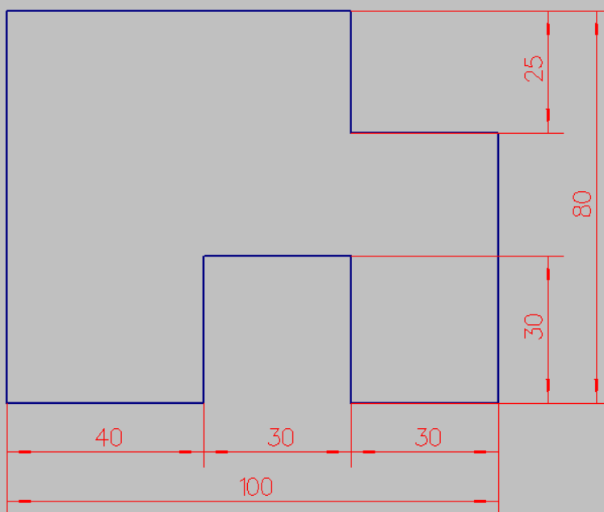

Pravila pri kotiranju:
- kotirne črte morajo biti tanjše od robov,
- razdalja med kotiranim robom in kotirno črto je 1 cm,
- puščica je dolga 3 - 4 mm in široka 1 mm,
- kotirna številka je na sredi kotirne črte,
- številka sega do polovice razdalje med robom in kotirno črto.
